POUK NA DALJAVO – 1. RAZRED
Učiteljica Smiljana Krapež
Četrtek, 9. april 2020

SPO/ŠPO/ LUM /LUM
SPO/ PRAZNIKI: VELIKA NOČ IN VELIKONOČNI PONEDELJEK
BARVANJE PIRHOV NA NARAVEN NAČIN
ŠPO/ SPREHOD V NARAVO IN NABIRANJE VRBOVIH VEJIC
LUM/ LUM – GNEZDECE IZ NARAVNIH MATERIALOV

Pred nami sta dva praznika. V nedeljo 12. 4. bo velika noč, v ponedeljek 13. 4 pa je velikonočni ponedeljek. Velika noč je največji krščanski praznik.
Oglej si prispevek o veliki noči na internetu. Starši naj vtipkajo: https://www.youtube.com/watch?v=I-H7uVhlgQc
Najprej se s starši odpravite v bližnji gozd, oziroma tam kjer raste kakšna vrba. Starši naj odrežejo šop vrbovih vejic, ki jih bomo potrebovali za izdelavo gnezdeca v katerega boš dal-a pirhe.
Če ni vrbe, lahko uporabite upogljive vejice drugega drevesa, lahko pa todi odrezane veje trte ali pa srobot. Med potjo naberi še malo mahu; pa tudi nekaj listov različnih drobnih rastlinic, ki jih boš potreboval pri barvanju pirhov.

OGLEJ SI SPODNJE FOTOGRAFIJE. PRI DELU NAJ TI POMAGAJO STARŠI.
IZDELAVA GNEZDECA IZ VRBE.
Jaz sem za izdelavo uporabila dve vrsti vrbe (za okras sem dala vrbo z mačicami).
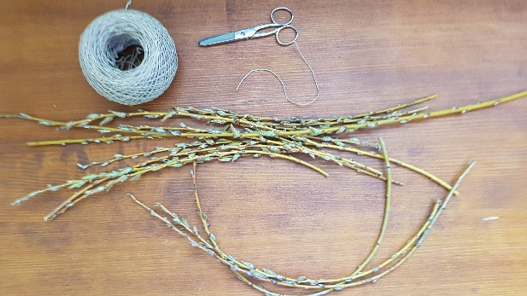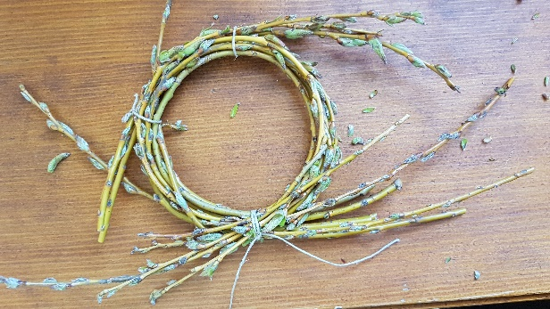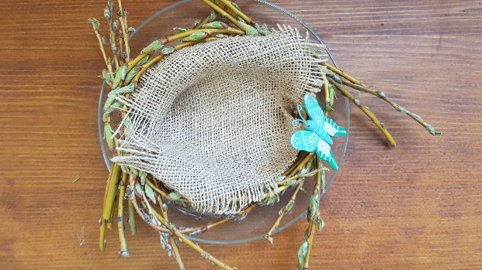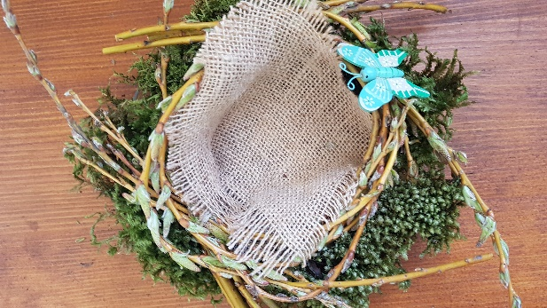
S tem praznikom pa je povezanih tudi veliko ljudskih običajev v Sloveniji. Eden takih je barvanje jajc, ki jih imenujemo pirhi.
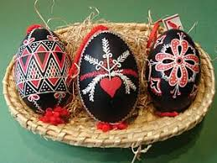
V Beli krajini so znane pisanice, to je poseben način barvanja pirhov. Na obeh straneh jajca naredijo luknjico, vsebino jajca izpihajo, lupino pa okrasijo z barvnimi vzorci in dodajo okrasni trakec.
Slika 1 Belokranjske pisanice
Znano je tudi ustvarjanje vzorcev z vrtanjem drobnih luknjic v lupino izpihnjenega jajca. Pri tem uporabljajo poseben sveder. Pri vrtanju morajo biti previdni, da se lupina ne zdrobi in vztrajni, da nastanejo čudoviti vzorci.
S starši si o različnih vrstah krašenja pirhov poglej na internetu.

Načinov barvanja in krašenja pirhov je v današnjem času veliko.
Jaz pa vam bi želela predstaviti bolj naravni način barvanja v čebuli z rastlinicami.
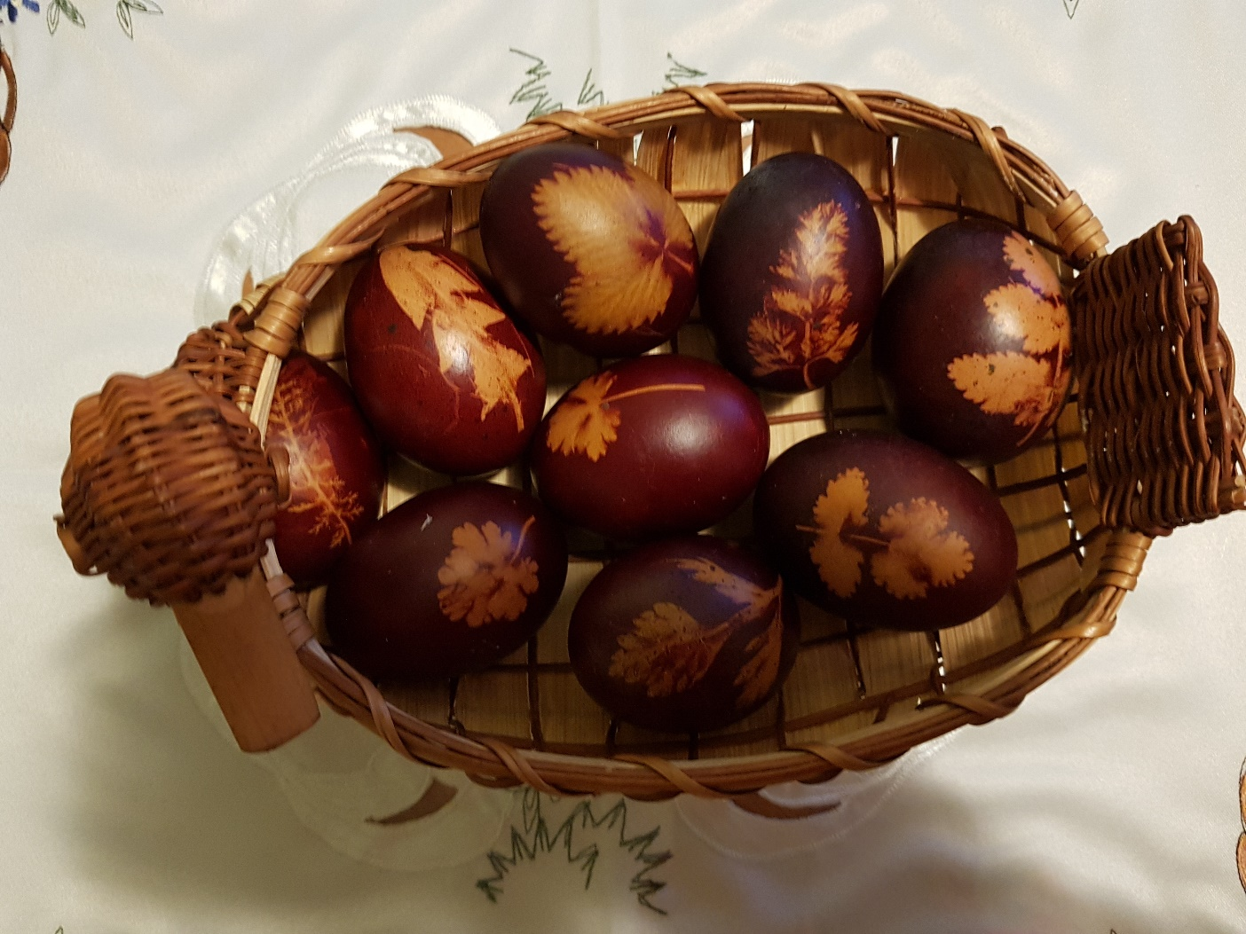
Potrebuješ jajca, staro čisto mamino najlonsko nogavico, sukanec, škarje in listke drobnih rastlin.
Rastlino položiš na jajce in jo na tesno oviješ z nogavico in zavežeš. Pri delu naj ti pomagajo starši.
Odvečno tkanino nogavice odstrižeš. Jajca daš kuhat v posodo z vodo v katero si že prej namočil čebulne liste. Jajca naj počasi vrejo deset minut. Nato naj jih starši vzamejo iz vode, odstranijo ovoj nogavice in podrgnejo rastlino s kuhanega jajca. Prava čarovnija - na jajcu je odtis rastline! Da bo čarovnija še zasijala pirhe namaži s koškom slanine. Pirhe položi v gnezdece. KAJ NI ČUDOVITO!
V GNEZDECU SO ŽE JAJCA – ČUDOVITI SVETLEČI PIRHI!
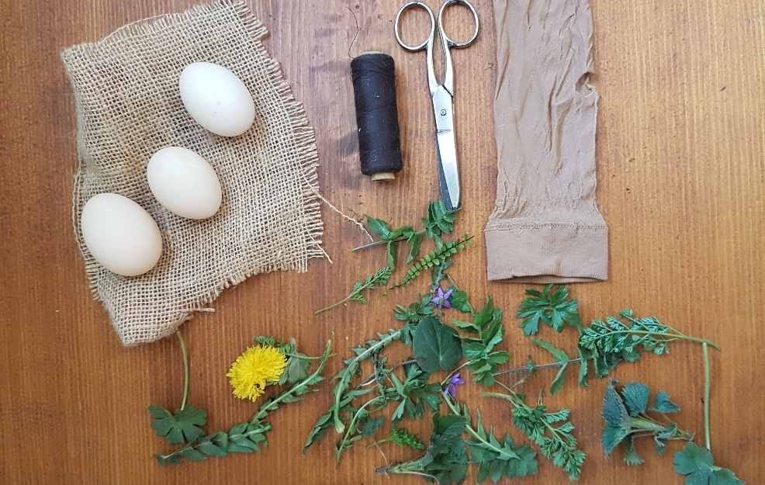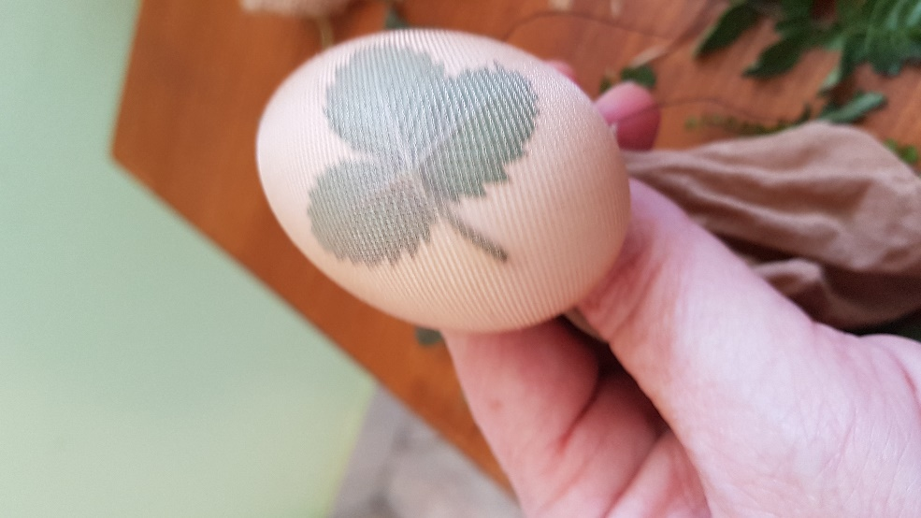
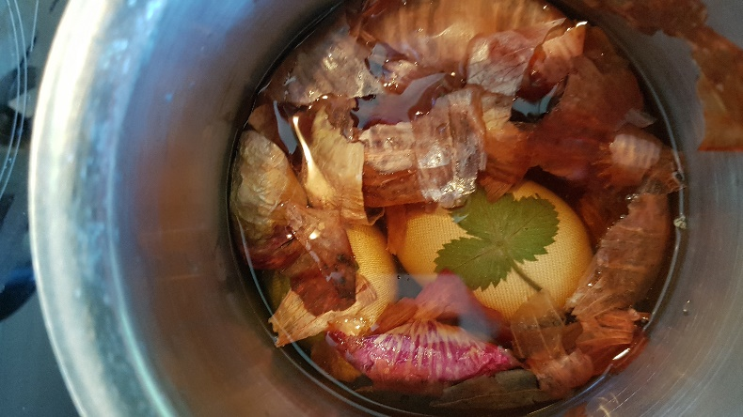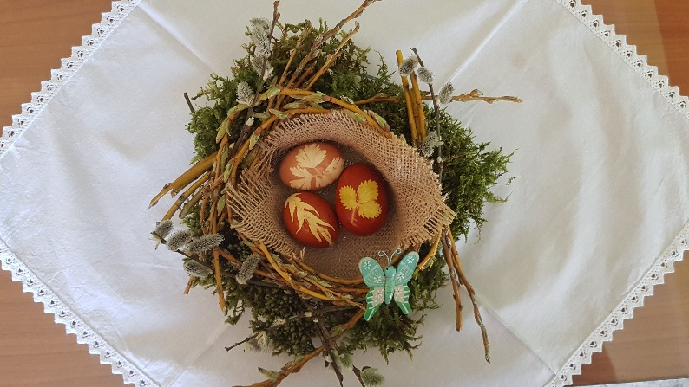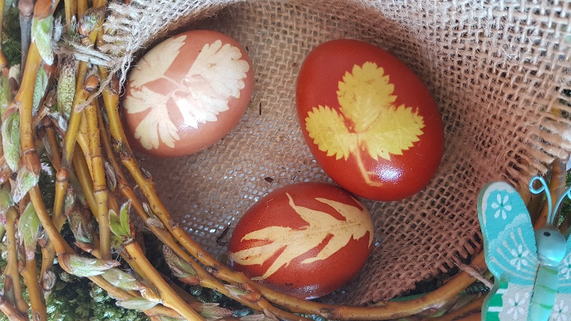
VELKO VESELJA PRI SKUPNEM USTVARJANJU IN LEPO DRUŽINSKO PRAZNOVANJE ŽELIM!

